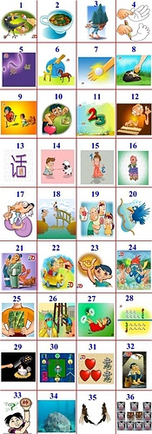
1. 鴉雀無聲 2. 杯弓蛇影 3. 愚公移山 4. 比手畫腳
5. 一知半解 6. 指鹿為馬 7. 一手遮天 8. 以卵擊石
9. 力不從心 10. 提心吊膽 11. 接二連三 12. 精打細算
13. 話中有話 14. 順手牽羊 15. 舉一反三 16. 錦上添花
17. 守口如瓶 18. 過河拆橋 19. 口是心非 20. 驚弓之鳥
21. 袖手 旁觀 22. 過門不入 23. 見錢眼開 24. 海裡撈針
25. 胸有成竹 26. 掩耳盜鈴 27. 四腳朝天 28. 七上八下
29. 殺雞取卵 30. 四面楚歌 31. 三心二意 32. 坐井觀天
33.舉棋不定 34. 石沉大海 35. 針鋒相對 36. 九牛二虎

